Ю.П. Клочков
«Бережливое производство»: понятия, принципы, механизмы

Необходимость разработки и реализации проектов в сфере «бережливого производства» связана с необходимостью обеспечения высокой конкурентоспособности современного предприятия, усиления глобальной конкуренции на традиционных рынках сбыта. С этой целью имеет смысл обратиться к мировому опыта в сфере бережливого производства. Именно благодаря последовательному осуществлению идей Деминга, Джурана и Каори Ишикавы и других гуру, Япония, страна, более чем бедная природными ресурсами и разоренная войной, стала одной из богатейших стран мира.
Деминг, являясь одним из ведущих специалистов по статистическим методам обеспечения качества, в 1950 году получил приглашение от японского союза ученых и инженеров принять участие в программе восстановления японской промышленности. Там Деминг и предложил программу менеджмента качества, разработал принцип постоянного улучшения качества, которые произвели революцию в японской промышленности. Кросби в 1964 году предложил программу "0 дефектов". Фейгенбаум разработал принципы тотального управления качеством и параллельного (одновременного) инжиниринга. Ишикава придумал "круг качества", предложил диаграммы "причины - следствие" (диаграмма Ишикавы), разработал концепцию управления качеством, в котором участвует весь коллектив предприятия. Джуран разработал принцип "триад качества". Месинг предложил "справочник по качеству" как основной документ системы обеспечения качества предприятия [].
Т. Конти анализирует наиболее известные модели качества: от модели ИСО, на которой базируется сертификация, до модели всеобщего управления на основе качества (TQM) и приводит примеры их практического использования [].Г.Тагути развил идеи математической статистики, относящиеся, в частности, к статистическим методам планирования эксперимента и контроля качества. Методы Тагути (сам Тагути называет свою концепцию «инжиниринг качества») представляют собой один из принципиально новых подходов к решению вопросов качества. Главное в его философии — это повышение качества с одновременным снижением расходов. Экономический фактор (стоимость) и качество анализируются совместно. Оба фактора связаны общей характеристикой, называемой функцией потерь. Методология Тагути опирается на признание фактора неравноценности значений показателя внутри допуска. Функция потерь качества является параболой с вершиной (потери равны нулю) в точке наилучшего значения (номинала), при удалении от номинала потери возрастают и на границе поля достигают своего максимального значения — потери от замены изделия. При анализе рассматриваются потери как со стороны потребителя, так и со стороны производителя. Методы Тагути позволяют проектировать изделия и процессы, нечувствительные к влиянию так называемых «шумов», т. е. переменных факторов, вызывающих разброс значений параметров, которые трудно, невозможно или дорого изменить. С экономической точки зрения любые, даже самые малые «шумы» уменьшают прибыль, поскольку при этом растут производственные издержки и затраты на гарантийное обслуживание.
Именно благодаря вышеперечисленным авторам сложился менеджмент качества в его современном понимании. Противоречие между повышением качества и ростом эффективности производства было преодолено - применение новых идей управления позволило одновременно повышать качество и снижать затраты на производство.
Сравнение концепций великих гуру качества приведено в таблице 1, что позволяет сопоставить концепции в области качества и бережливого производства.

Таблица 1
Концепции в области качества и бережливого производства (часть 1)

Ключевые факторы | Эдвард Деминг | Джозеф Джуран | Филипп Кросби |  | Арманд Фейгенбаум | Генити Тагути | Каору Исикава
Общие факторы
Формулировка качества | Качество — удовлетворение требований потребителя не только для соответствия его ожиданиям, но и для предвидения направления их будущих изменении | Качество — соответствие назначению или применению | Качество — соответствие требованиям | Качество — тотальное соответствие характеристик продукции или услуги, включающих маркетинг, разработку, производство и обслуживание, в результате чего использование продукции |  | Качество — потери, ощущаемые обществом и связанные с несвоевременной поставкой и неэффективным использованием продукции | Качество — это деятельность по разработке, проектированию, производству и обслуживанию продукции, являющаяся наиболее экономичной и полезной и точно соответствующая требованиям потребителя
Направленность качества | Качество определяется потребителем | Качество определяется потребителем | Качество определяется поставщиком | Качество определяется потребителем |  | Качество определяется поставщиком | Качество определяется ценностью
Основная сущность | Основное внимание процессам | Основное внимание — персоналу | Соответствие требованиям / деятельности | Основное внимание процессу |  | Снижение вариации производственных процессов | Индивидуальное качество
Внешняя направленность
На удовлетворение требований потребителя | Восхищение, восторг у потребителя; предвидение нужд потребителя | Интегральная оценка качества | Продукция, изготовленная в соответствии с требованиями потребителя |  | Потребитель в конечном счете определяет качество | Составная часть требований потребителя и общества в целом | Существенная роль для определения качества и оценки менеджмента
На взаимодействие продавца / покупателя | Интегрированное объединение; требование к качеству продавца | Идея многочисленных поставщиков и потребителей, работающих без понукания | Не относится |  | Тесное взаимодействие для обеспечения качества | - | -

Таблица 2

Концепции в области качества и бережливого производства (часть 2)

Ключевые факторы | Эдвард Деминг | Джозеф Джуран | Филипп Кросби | Арманд Фейгенбаум | Генити Тагути | Каору Исикава
Организующая роль
Роль высшего менеджмента | Руководство производственной деятельностью и продвижение качества | Образовательная, поддерживающая роль, исключающая пустые призывы и лозунги | Осмысление и анализ затрат на качество; продвижение принципа «ноль дефектов» | Для продвижения TQC; роль проектировщика программ качества (Q programme) | Создание этики непрерывного улучшения | Создание на основе качества фундамента всей деятельности компании и всех ее функций
Культура организации | Качество как культура организации; общая потребность в ломке «барьеров» | Интегрированная с общей производственной деятельностью организации | Качество как организационная культура | Формирование «духа бескомпромиссного качества» (quality mindedness) | Непрерывное улучшение качества | Непрерывное улучшение — «обучающаяся организация» (learning organization)
Средства и техника
Затраты на качество (оцененные) | Снижение общих затрат | Цель — достижение оптимального по затратам качества | Важная роль для мотивации менеджеров | Составной элемент TQC | Жизненно необходимы | Улучшение качества снижает общие затраты компании
Статистические методы | Статистическое управление процессами (SPC) | Некоторые методы обязательны для применения; интегрированной системы нет | Особо не оговариваются, однако могут применяться для оценки результатов измерений | Необходимый и полезный инструмент, но как часть общей TQC-программы | Методы Тагути для управления процессами | Статистическое управление процессами (SPC)
Роль процедур проверки | Устранение массовой проверки как инструмента для выявления дефектов; обеспечение показателей встроенного качества | Оценка, проводимая отделами контроля (инспекции) | Особо не оговаривается | Повышение роли и распространение до проверки планов по Всеобщему качеству | Использование непрерывных измерений, за счет чего — эффективная ответственность персонала за результаты | Проверке отводится оперативная роль, она жизненно необходима в производственной сфере
Направление изменений
Скорость изменений | Косвенный показатель — внедрение 14 пунктов | Постепенное изменение | Постепенные изменения | Постепенные изменения | Постепенные изменения | Постепенные изменения
Сущность изменений | Философия непрерывного улучшения | Шаг за шагом, использование в первую очередь для крупных проектов | Объективная многошаговая последовательность за счет взаимозависимых заказов | Шаг за шагом, начиная с выбранных областей деятельности | Непрерывное улучшение в приемлемых уровнях вариации | Непрерывные улучшения

В отличие от вышеперечисленных концепций качества TPS, LEAN и бережливое производство, что суть одно и то же, понимают качество не как обособленную систему, а как составную часть цельной производственной системы предприятия. Методики и инструменты, разработанные учеными для улучшения качества, в бережливом производстве адаптируются и эффективно применяются для улучшения остальных параметров процесса: тех.безопасность, время цикла, затраты на процесс, моральный климат для персонала. Поэтому основоположник производственной системы компании «Тайота» Тайти Оно, формулируя виды потерь, которые в итоге снижают операционную эффективность предприятия, поставил потери от выпуска браковкой продукции в один ряд с еще шестью видами потерь: перепроизводство, излишние запасы, транспортировка, ожидания (простои), излишняя обработка, ненужные перемещения.

Сравнение концепций бережливого производства в зависимости от места происхождения и применения приведено в таблице 3.
Таблица 3
Концепции в области качества в зависимости от места происхождения и применения
Страна | Япония | США | Россия
Подход | Toyota  Production System | LEAN  Production | Бережливое производство
Описание подхода | Система ведения бизнеса, которая начала формироваться в 1945 году с приходом в компанию «Тойота» Тайти Оно. Основной упор делается на формирование философии постоянных, непрерывных улучшений. | Lean Production (в переводе с английского Lean – бережливый, экономный, хорошо отлаженный, рациональный). Так американские менеджеры называли систему принципов и инструментов, использующихся в «Тойота» | В Российской практике систему «Lean» стали называть «Бережливым производством», которое в несколько видоизмененном и адаптированном виде представляет собой TPS с упором на инструменты и методы.

Под «Бережливым производством» нами понимается система управления, включающая следующие подсистемы:
подсистема «Стратегическое управление» (концентрация на нуждах заказчика, управление по ключевым показателям эффективности, развертывание стратегических целей);
подсистема «Процессы» (выявление и снижение потерь, организация непрерывного потока изделий, структурированное решение проблем);
подсистема «Персонал» (постоянное совершенствование: кайзен и рационализаторство, командная работа, открытый обмен информацией),
что в совокупности позволяет предприятию обеспечить инновационный базис управления, направленный на повышение производительности труда и конкурентоспособности продукции.

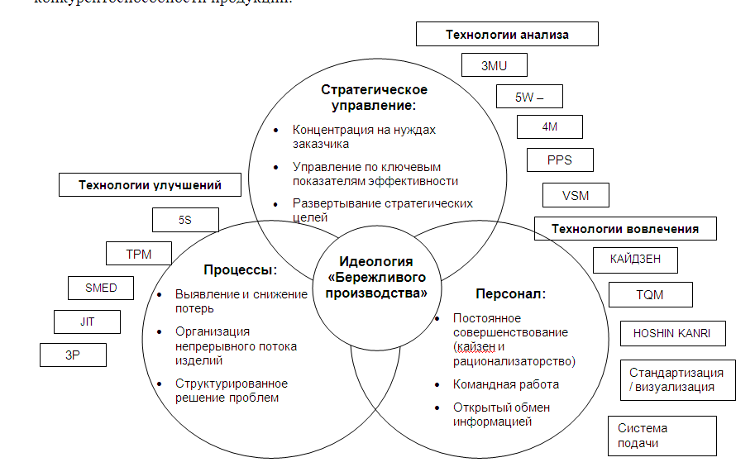
Рис. 1. Сущность бережливого производства

На большинстве российских предприятиях «бережливое производство» имеет ряд особенностей.
Во-первых, российские предприятия нацелены на быстрый результат от внедрения инструментов бережливого производства, которые бы не изменяли кардинально ситуацию на предприятии и не требовали бы изменений на уровне высшего руководства предприятий.
Во-вторых, предприятия готовы вкладывать значительные ресурсы в технологии и оборудование, которые, по мнению руководителей, позволяют совершить значительный рывок, тогда как постоянное и постепенное совершенствование является длительным процессом с неясным экономическим эффектом.
В-третьих, российские промышленные предприятия берутся за инструменты «бережливого производства» и недооценивают важность философии «бережливого производства», тогда как в основе успехов Toyota лежит именно философия бережливого производства, которая предполагает глубокую и всестороннюю культурную трансформацию (философия долгосрочной перспективы, правильный процесс дает правильные результаты, увеличение ценности организации путем развития сотрудников и партнеров, постоянное решение фундаментальных проблем стимулирует непрерывное обучение организации). Если «бережливого производства» начинается использование простых инструментов с быстрым результатом и философии, проводниками которой являются руководители, то у персонала компании появляется убежденность в эффективности «бережливого производства», затем меняется мышление и культура, что позволяет приступать к внедрению более сложных инструментов, и цикл повторяется (рис. 2).

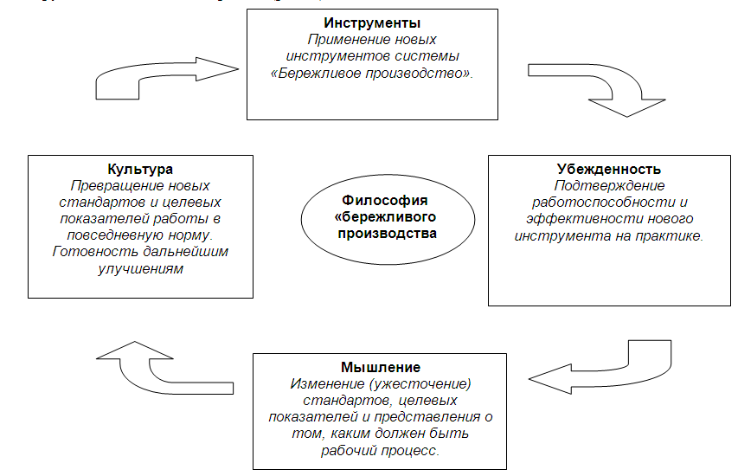
Рис. 2. Цикл бережливого производства на предприятии
Следует выделить принципы внедрения бережливого производства на российских предприятия, при наличии которых можно констатировать, что на предприятии внедряется бережливое производство:
1. Внедрение инструментов бережливого производства будет результативным только тогда, когда работу возглавят топ-менеджеры, для чего необходимо изменить структуру управления предприятием.
2. В процесс совершенствования управления предприятием и внедрения бережливого производства необходимо вовлекать всех сотрудников организации.
3. Для внедрения бережливого производства необходимо воспитывать лидеров и готовить специалистов по внедрению принципов бережливого производства.
4. Начинать необходимо с пилотных проектов, чтобы показать сотрудникам организации результативности инструментов бережливого производства и использовать принцип «иди и смотри».
5. Ключевым звеном «бережливого производства» является стандартизация, закрепления достигнутого, без которого не будет развития, и возврат на исходную позицию станет неизбежным.
Использование этих принципов позволит сделать процесс управления внедрением бережливого производства на промышленном предприятии более управляемым, активировать персонал, обеспечить эффективное управление ресурсами и повысить конкурентоспособность продукции.
В условиях практического внедрения «бережливого производства» особую значимость приобретают вопросы оценки фактического состояния и дальнейшие перспективы использования инструментов «бережливого производства». Поскольку, во-первых, может появиться иллюзия, что на предприятии многое уже сделано, и можно снизить активность по внедрению инструментов и методов бережливого производства, и, во-вторых, каждый следующий шаг по снижению потерь и повышению эффективности предприятия будет требовать более значительных усилий. В связи с этим возникает необходимость в разработке модели, которая бы демонстрировала дальнейшие резервы внедрения инструментов и методов «бережливого производства».
Примерная модель управления внедрением системы «Бережливого производства» на предприятии представлена на рис. 3. Данная модель включает в себя учет базовых факторов внедрения «бережливого» на предприятии. Центральный блок модели - философия «бережливого производства», которая находит свое воплощение в стратегическом управлении предприятии, в управлении персоналом, в работе с партнерами и активизации процессов внедрения «бережливого производства» на предприятиях – партнерах, постоянное обучение и совершенствование.

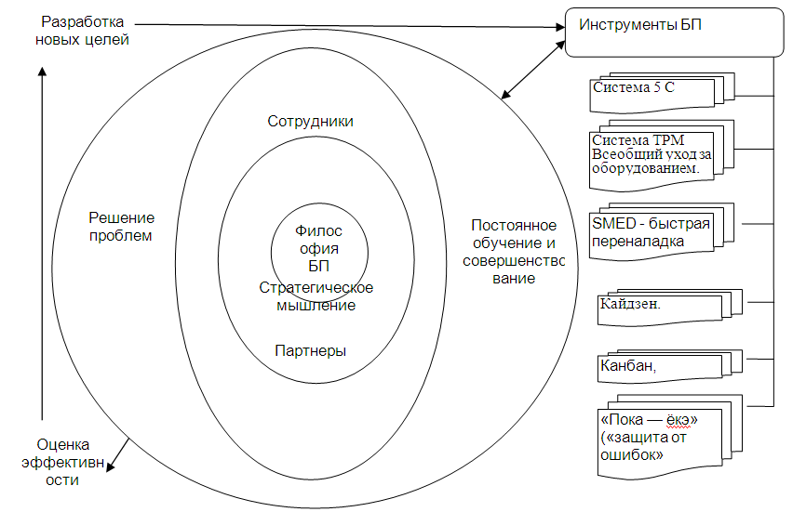

Рис. 3. Модель управления внедрением системы «Бережливое производство»

Ключевой особенностью модели является блок оценки эффективности и разработки новых целей, что полностью соответствует философии «бережливого производства» и нацелено на постоянное совершенствование. Модель включает экспертную оценку эффективности внедрения системы «Бережливое производство», представленную в таблице 4.
Таблица 4
Оценка эффективности внедрения системы «Бережливое производство»

Оцениваемые показатели |  | Удельный вес оценок экспертов, % |  |  |  |  |  |  |  |  |  | С Ср. балл
 |  | 1 | 2 | 3 | 4 | 5 | 6 | 7 | 8 | 9 | 10 | С Ср. балл
Подсистема «стратегическое управления» | Наличие стратегического управления | 9 | - | - | 36 | - | 27 | 9 | 9 | - | 10 | 4,8
Подсистема «стратегическое управления» | Наличие философии БП | 10 | - | - | 18 | 9 | 18 | 45 | - | - | - | 5,5
Подсистема «стратегическое управления» | Декларация и принципы БП | - | - | - | 9 | - | 9 | 18 | 45 | - | 19 | 7,6
Подсистема «стратегическое управления» | Вовлеченность высшего руководства, реализация личных проектов | - | - | 18 | 9 | 18 | 36 | - | - | 10 | 9 | 5,7
Подсистема «стратегическое управления» | KPI – ключевые показатели эффективности | 9 | 10 | 9 | 36 | 18 | 18 | - | - | - | - | 4,0
Подсистема «стратегическое управления» | Изучение требований потребителей | 9 | 18 | 9 | 36 | 18 | - | 10 | - | - | - | 3,7
Подсистема «стратегическое управления» | Оценка удовлетворенности потребителей | 9 | 18 | 19 | 18 | 18 | 9 | 9 | - | - | - | 3,8
подсистема «персонал» | Обучение сотрудников | - | - | 9 | 9 | 18 | 9 | 10 | 27 | 9 | 9 | 6,7
подсистема «персонал» | Сплоченность сотрудников | 18 | 9 | 9 | 10 | 9 | 18 | 18 | - | 9 | - | 4,6
подсистема «персонал» | Наличие и качество кайдзен-предложений | - | - | - | - | 9 | 27 | 18 | 37 | 9 | - | 7,1
подсистема «персонал» | Воспитание лидеров, исповедующих философию БП | - | 18 | - | 9 | 45 | - | - | 19 | - | 9 | 5,3
подсистема «персонал» | Создание самообучающейся организации | - | 27 | 18 | 19 | - | - | 9 | 9 | 9 | - | 4,0
Подсистема «процессы» | Наличие 5С | - | 9 | - | 9 | 9 | 18 | 27 | 28 | - | - | 6,2
Подсистема «процессы» | Использование системы вытягивания | 27 | 9 | 28 | 9 | 18 | - | 9 | - | - | - | 3,2
Подсистема «процессы» | Равномерное распределение работ | 9 | 10 | 9 | - | 42 | 9 | - | - | - | - | 4,2
Подсистема «процессы» | Использование визуального контроля | - | 9 | 27 | - | 36 | 9 | 10 | 9 | - | - | 4,7
Подсистема «процессы» | Снижение потерь | 9 | - | 9 | - | 27 | 36 | 9 | 10 | - | - | 5,3
Подсистема «процессы» | Повышение качества продукции | 9 | - | 9 | 9 | 18 | 27 | 18 | - | - | 10 | 5,5
Подсистема «процессы» | Повышение качества обслуживания | 18 | - | 9 | 18 | - | 36 | 9 | 10 | - | - | 4,7
Подсистема «процессы» | Работа с поставщиками по БП | 9 | - | 45 | 27 | 9 | - | - | 10 | - | - | 3,7
Подсистема «процессы» | Работа с дилерами по БП | - | 18 | 27 | 28 | 18 | - | - | 9 | - | - | 3,9

Экспертная оценка эффективности внедрения системы «Бережливое производство» на ОАО «КАМАЗ» и на предприятиях машиностроения Российской Федерации представлена на рис. 4.

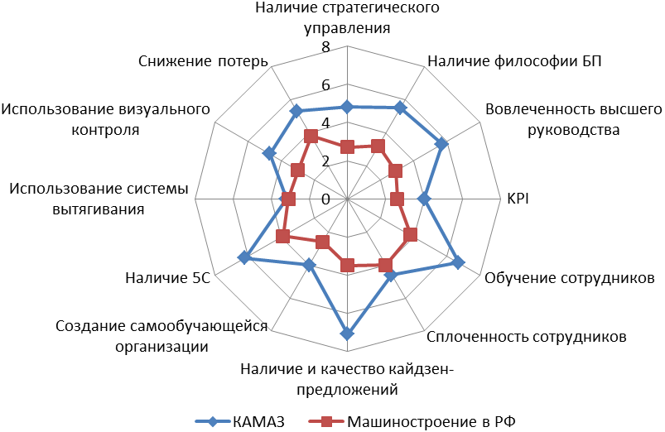
Рис. 4. Модель управления внедрением системы «Бережливое производство»

Для повышения эффективности управления внедрением системы «Бережливое производство» необходимо грамотное использование инструментов бережливого производства. Инструменты бережливого производства – это простые решения, позволяющие увидеть возможности для улучшений, существенно сократить потери, постоянно совершенствовать весь спектр бизнес-процессов, повысить прозрачность и управляемость организации, использовать потенциал каждого сотрудника компании, повысить конкурентоспособность, получить существенный экономический эффект, не неся при этом крупных финансовых затрат. Инструменты можно условно разделить на три основные группы, приведенные в таблице 5.
Таблица 5
Инструменты внедрения системы «Бережливое производство»

Инструменты анализа и выявления потерь: | Инструменты улучшения: | Инструменты управления и вовлечения:
Картирование потоков создания ценности.  Контрольный список «5 почему».  Контрольный список «4М».  Контрольный список «5W-1H».  «Диаграмма Ишикава».  «Диаграмма Парето».  «Диаграмма загрузки персонала». | 5С - организация рабочего места.  ТРМ - всеобщее обслуживание оборудования.  SMED - быстрая переналадка.  Канбан – вытягивающее производство.  Стандартизация и визуализация.  Встроенное качество. | Хосин Канри.  Предложения на улучшения.  Эталонные участки.

Каждый из инструментов решает какую-то определенную часть проблем, и только их совместное применение позволит решить проблему полностью, или минимизировать её до приемлемых величин.
Таким образом, внедрение инструментов и методов системы «Бережливое производство» на предприятии позволяет сделать процесс управления более эффективным, обеспечить эффективное управление ресурсами и повысить конкурентоспособность продукции.

Список литературы:

1.Фейгенбаум А. Контроль качества продукции. Издательство: Экономика. 1986. – 471с.
2.Конти Т. «Качество. Упущенная возможность?». Издательство: Стандарты и качество. 2007., 216с.

